**Спецификация**

итоговой контрольной работы для обучающихся 5 класса по географии

**Назначение КИМ:** диагностика уровня достижения предметных результатов по географии за год (итоговый контроль).

**Документы, определяющие содержание КИМ.**

1.Федеральный государственный образовательный стандарт основного общего образования приказ № 287 от 31 мая 2021 г.

2. ФОП 5-9 классы

3. Рабочая программа по географии

**Подходы к отбору содержания, разработке структуры КИМ:** соответствие пройденному материалу. Диагностическая работа охватывает содержание учебника Алексеев А.И., Николина В.В., Липкина Е.К. География. . 5 класс. / «Издательство «Просвещение»

**Структура и критерии оценивания работы :**  Работа состоит из 10 заданий. Для выполнения задания 8 требуется атлас.

Задания 1-8 оцениваются 1 баллом. Они содержат вопросы, нацеленные на проверку минимальных знаний и навыков. За правильное выполнение всех 8 заданий выставляется удовлетворительная отметка – 3 балла.

Задания 9 -10 рассчитаны на проверку более глубоких знаний и усложненных практических навыков учащихся. В этой части представлены задания, аналогичные заданиям ВПР и ГИА по географии. Правильное выполнение задания 9 оценивается 5 баллами ( по 1 за каждый правильный ответ), 10 – 2 балла. Максимальный балл за всю работу – 15 баллов.

**Распределение заданий КИМ по содержанию, видам умений и способам деятельности:** задания базового и повышенного уровня.

**Распределение заданий по уровням сложности: с** 1-8 - базовый уровень, 9-10- повышенный уровень сложности.

**Время выполнения варианта КИМ:** 35 минут.

**План варианта КИМ:** выполнение заданий от простого к сложному.

**Дополнительные материалы и оборудование:** ручка, лист для черновых записей, атлас

Шкала перевода баллов в отметки

|  |  |  |  |
| --- | --- | --- | --- |
| Количество баллов | 8-9 | 10 - 12 | 13-15 |
| Отметка | 3 | 4 | 5 |

**Кодификатор**

**элементов содержания (КЭС) и кодификатор планируемых результатов обучения (ПРО) для проведения итоговой контрольной работы**

**по географии в 5-х классах**

Кодификатор элементов содержания и планируемых результатов обучения для проведения контрольной работы по географии в 5-х классах (далее – кодификатор) является одним из документов, определяющих структуру и содержание контрольных измерительных материалов (далее – КИМ). Кодификатор является систематизированным перечнем требований к уровню подготовки учащихся 5-х классов и проверяемых элементов содержания, в котором каждому объекту соответствует определённый код.

Кодификатор элементов содержания по географии составлен на основе следующих документов:

1.Федеральный государственный образовательный стандарт основного общего образования приказ № 287 от 31 мая 2021 г.

2. ФОП 5-9 классы

3. УНИВЕРСАЛЬНЫЙ КОДИФИКАТОР распределённых по классам проверяемых требований к результатам освоения основной образовательной программы основного общего образования и элементов содержания по географии для использования в федеральных и региональных процедурах оценки качества образования одобрен решением федерального учебно-методического объединения по общему образованию (протокол от 12.04.2021 г. №1/21) подготовлен федеральным государственным бюджетным научным учреждением «ФЕДЕРАЛЬНЫЙ ИНСТИТУТ ПЕДАГОГИЧЕСКИХ ИЗМЕРЕНИЙ»

Кодификатор состоит из следующих разделов:

1. Введение
2. Раздел 1. Земля как планета Солнечной системы
3. Раздел 2. Геосферы Земли

|  |  |  |
| --- | --- | --- |
| **№ задания** | Проверяемые предметные требования к результатам обучения | **Код** |
| 1 | Уметь объяснять изученные географические объекты и явления | 1.7 |
| 2 | Называть географические следствия воздействия Солнца и Луны, формы, размеров и движения Земли на мир живой и неживой природы, причины смены дня и ночи и времён года | 1.2 |
| 3 | Уметь устанавливать взаимосвязи между изученными природными, социальными и экономическими явлениями и процессами, реально наблюдаемыми географическими явлениями и процессами | 1.6 |
| 4 | Различать изученные географические объекты, процессы и явления | 1.1. |
| 5 | Классифицировать горные породы и минералы по происхождению, а равнины и горы по высоте | 1.4 |
| 6 | Уметь объяснять изученные географические объекты и явления | 1.7 |
| 7 | Интегрировать и интерпретировать информацию о путешествиях и географических исследованиях Земли, представленную в одном или нескольких источниках информации | 3.1 |
| 8 | Определять направления, расстояния и географические координаты по картам и плану местности | 2.2. |
| 9 | Определять направления, расстояния и географические координаты по картам и плану местности  Использовать условные обозначения планов и легенды карты для получения информации, необходимой для решения учебных и (или) практико-ориентированных задач | 2.2  2.3 |
| 10 | Приводить примеры опасных природных явлений в геосферах и средств их предупреждения | 5.3 |

**Итоговая контрольная работа по географии 5 класс I вариант**

1. «География» в переводе с греческого означает?

а) «природа» б) «землеописание» в) «наука о жизни» г) «наука о планетах»

2. Один оборот вокруг своей оси Земля совершает:

а) за 27 часов б) за 24 часа в) за 34 часа г) за 12 часов.

3. Причиной смены времен года является:

а) наклон Земной оси б) вращение Земли вокруг своей оси в) вращение Земли вокруг Солнца

г) наклон земной оси и вращение Земли вокруг Солнца.

4.Установите соответствие между понятиями и их определениями.

А) экватор 1) имеют одинаковую длину

Б) параллели 2) показывают направление запад-восток

В) меридианы 3) самая длинная параллель

5.Какая из перечисленных горных пород является метаморфической?

а) гранит б) базальт в) мрамор г) песок

6. Что такое совокупность неровностей земной поверхности?

а) Ландшафт б) Внешние и внутренние силы в) Рельеф г) Высота над уровнем моря

7. Экспедиция Фернана Магеллана совершила

а) первое путешествие в Америку б) первое кругосветное плавание в) первое путешествие в Азию

8. По географическим координатам определите объект: 17°ю. ш. 25° в. д.

9. Работа с топографической картой.

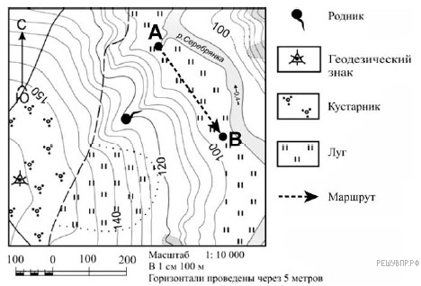а) На каком берегу реки Серебрянки находится геодезический знак? (в ответе запишите на правом ИЛИ на левом)

б) В каком направлении от геодезического знака расположен родник?

в) Какова протяжённость проложенного на карте маршрута А–В? Для выполнения задания используйте линейку. Расстояние измеряйте по центрам точек.

г) Какой из изображённых на фотографиях объект может быть сооружён на участке, по которому проходит маршрут А–В?

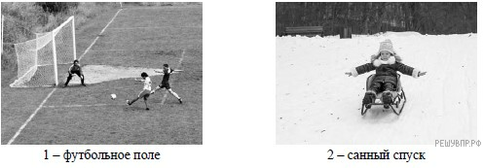

д) Какая особенность участка, по которому проходит маршрут А–В, определила Ваш выбор?

1)  близость к реке 2) ровная поверхность 3) достаточный уклон 4) отдалённость от населённого пункта

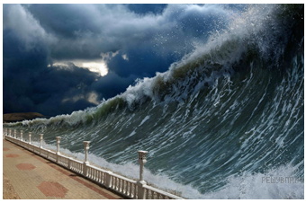10. Рассмотрите фотографию с изображением опасного явления природы.

а) Запишите его название.

б)Вкакой части географической оболочки земли зарождалось это явление?

 1)  литосфере 2)  гидросфере 3)  биосфере 4)  атмосфере

**Итоговая контрольная работа по географии 5 класс II вариант**

1. География – это?

а) наука о растениях б) наука о планете Земля в) наука о животных г) наука о небесных телах

2. Земля совершает полный оборот вокруг Солнца за:

а) 365 дней б) 366 дней в) 365 дней и 6 часов г) 365 дней и 12 часов

3. Причиной смены дня и ночи является:

а) наличие на Земле материков и океанов б) движение Земли вокруг своей оси

в) движение Земли вокруг Солнца г) движение Луны вокруг Земли

4.Установите соответствия между понятиями и их определениями.

А) параллель 1) линия, соединяющая Северный и Южный полюсы

Б) экватор 2) самая длинная параллель

В) меридиан 3) представляет собой окружность

5. Какая из перечисленных горных пород является осадочной по происхождению?

а) гранит б) базальт в) кварцит г) уголь

6. Каменная оболочка Земли – это?

а) атмосфера б) литосфера в) гидросфера г) биосфера

7. Путешественника, открывшего Америку, звали

а) Америго Веспуччи б) Христофор Колумб в) Фернан Магеллан

8. По географическим координатам определите объект: 5° с. ш. 62° з. д.

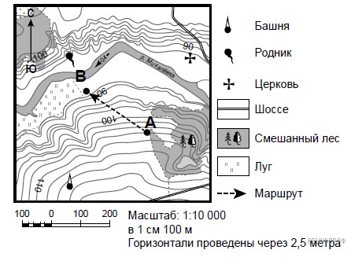9. Работа с топографической картой.

а)На каком берегу реки Михалёвки находится церковь?( в ответе запишите на правом ИЛИ на левом)

б) В каком направлении от церкви расположен родник?

в) Определите протяжённость маршрута А–В на местности с помощью масштаба карты. Для выполнения задания используйте линейку. Расстояние измеряйте по центрам точек.

г) Какой из изображённых на фотографиях объект может быть сооружён на участке, по которому проходит маршрут А–В? Укажите в ответе букву, которой обозначен этот объект.

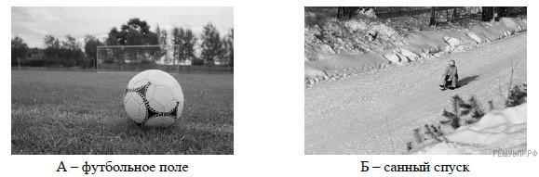

д)Какая особенность участка, по которому проходит маршрут А–В, определила Ваш выбор?

1)  близость к реке 2) ровная поверхность 3) достаточный уклон 4) отдалённость от населённого пункта

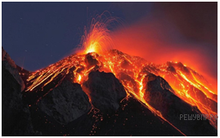10. Рассмотрите фотографию с изображением опасного явления природы.

а) Запишите его название.

б) В какой части географической оболочки земли зарождалось это явление?

 1)  литосфере2)  гидросфере3)  биосфере4)  атмосфере

Ключи к итоговой контрольной работе

1 вариант 2 вариант

|  |  |
| --- | --- |
| № вопроса | ответ |
| 1 | б |
| 2 | б |
| 3 | в |
| 4 | А3Б2В1 |
| 5 | в |
| 6 | в |
| 7 | б |
| 8 | Водопад Виктория |
| 9 | А) левый  Б) северо-восток  В) 350  Г) 1  Д) 2 |
| 10 | А) цунами  Б) 2 |

|  |  |
| --- | --- |
| № вопроса | ответ |
| 1 | б |
| 2 | в |
| 3 | б |
| 4 | А3Б2В1 |
| 5 | г |
| 6 | б |
| 7 | б |
| 8 | Водопад Анхель |
| 9 | А) правый  Б) запад  В) 250  Г) Б  Д) 3 |
| 10 | А) извержение вулкана  Б) 1 |